Nom : Date :
Prénom :
N° :

Lecture – compréhension.

1) Qu’est-ce qu’une légende ? Cherche la définition dans ton dictionnaire.

………………………………………………………………………….

2) Que signifie être « avare » ? - riche
- dépensier
- radin

3) Que fit le diable pour payer sa bière ?

………………………………………………………………………….

4) Pour être libéré, quelle est la promesse que le diable fait à Jack ?

………………………………………………………………………….

5) Que cherche Jack éclairé de sa lanterne ?

………………………………………………………………………….

6) Aujourd’hui, par quoi les navets ont-ils été remplacés ?
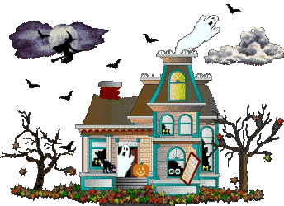
…………………………………



Une légende raconte qu’autrefois en Irlande vivait un homme appelé Jack.

Il était très avare et très méchant. Un jour, où il avait bu beaucoup de bière, il rencontra le diable. Jack l’invita à boire un verre, mais comme il était très radin, il ne voulut pas payer.
Alors le diable se changea en pièce d’or. Dès qu’il vit la belle pièce Jack la ramassa et la glissa dans sa bourse. Le diable était son prisonnier.

Jack libéra le diable en échange de la promesse

qu’il ne le prenne jamais en enfer.
Le jour où Jack mourut, il se rendit au ciel,
mais on ne voulut pas de lui car il était
trop mauvais homme.
Ne sachant où aller, il alla voir en enfer,
mais le diable le refusa en lui rappelant sa promesse.
Le diable lui donna une braise brûlante et le renvoya.

Jack mit la braise dans un navet creux pour
éclairer sa route. On dit qu’il erre toujours
avec cette lanterne à la recherche d’un
endroit où aller.

Depuis ce temps, les enfants fabriquent
aussi des lanternes pour Halloween, sauf
que les navets ont été remplacés par des
citrouilles.

